ФЕДЕРАЛЬНОЕ ГОСУДАРСТВЕННОЕ ОБРАЗОВАТЕЛЬНОЕ УЧРЕЖДЕНИЕ ВЫСШЕГО ОБРАЗОВАНИЯ

МОСКОВСКИЙ АВИАЦИОННЫЙ ИНСТИТУТ

(НАЦИОНАЛЬНЫЙ ИССЛЕДОВАТЕЛЬСКИЙ УНИВЕРСИТЕТ)

**ОТЧЕТ**

**О ВЫПОЛНЕНИИ ЛАБОРАТОРНОЙ РАБОТЫ**

**«ДИНАМИКА СИСТЕМЫ»**

**ПО ДИСЦИПЛИНЕ «ТЕОРЕТИЧЕСКАЯ МЕХАНИКА»**

**ВАРИАНТ ЗАДАНИЯ 20**

Выполнил студент группы М8О-209Б-22

Концебалов О.С._____________________________

подпись, дата

Проверил и принял

Авдюшкин А.Н._____________________________

подпись, дата

Москва, 2023

**Задание:** проинтегрировать систему дифференциальных уравнений движения системы с двумя степенями свободы с помощью средств Python. Построить графики законов движения системы и указанных в задании реакций для разных случаев системы.

**Задание системы 20 варианта формулируется следующим образом:**

Однородная балка *DE* длины *2a* и массы *m1*закреплена в неподвижном шарнире *D* и концом *E* соединена с пружиной жесткости *c*. К середине балки прикреплен невесомый стержень *AB* длины *b* с точечным грузом массы *m2* на конце *B*. Длина недеформированной пружины равна *l0*; при горизонтальном положении балки *DE* пружина вертикальна.

Дифференциальные уравнения движения системы имеют вид:

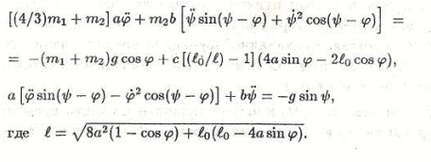

**Рисунок получившейся анимации движения:**

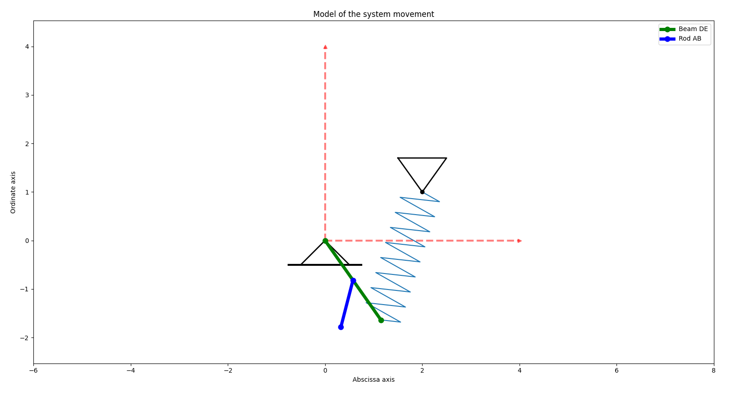

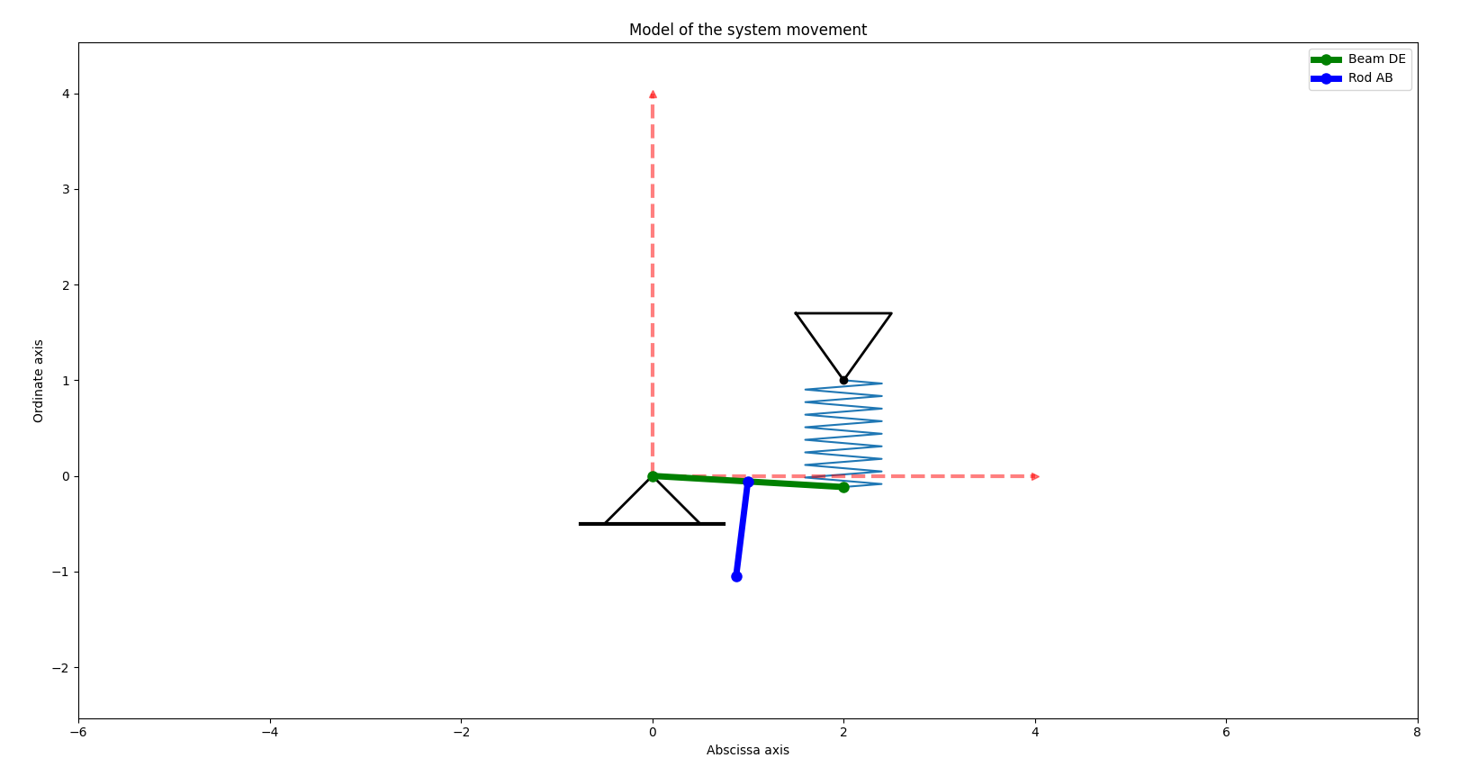

**Графики $φ, Ψ$ и сил реакции:**

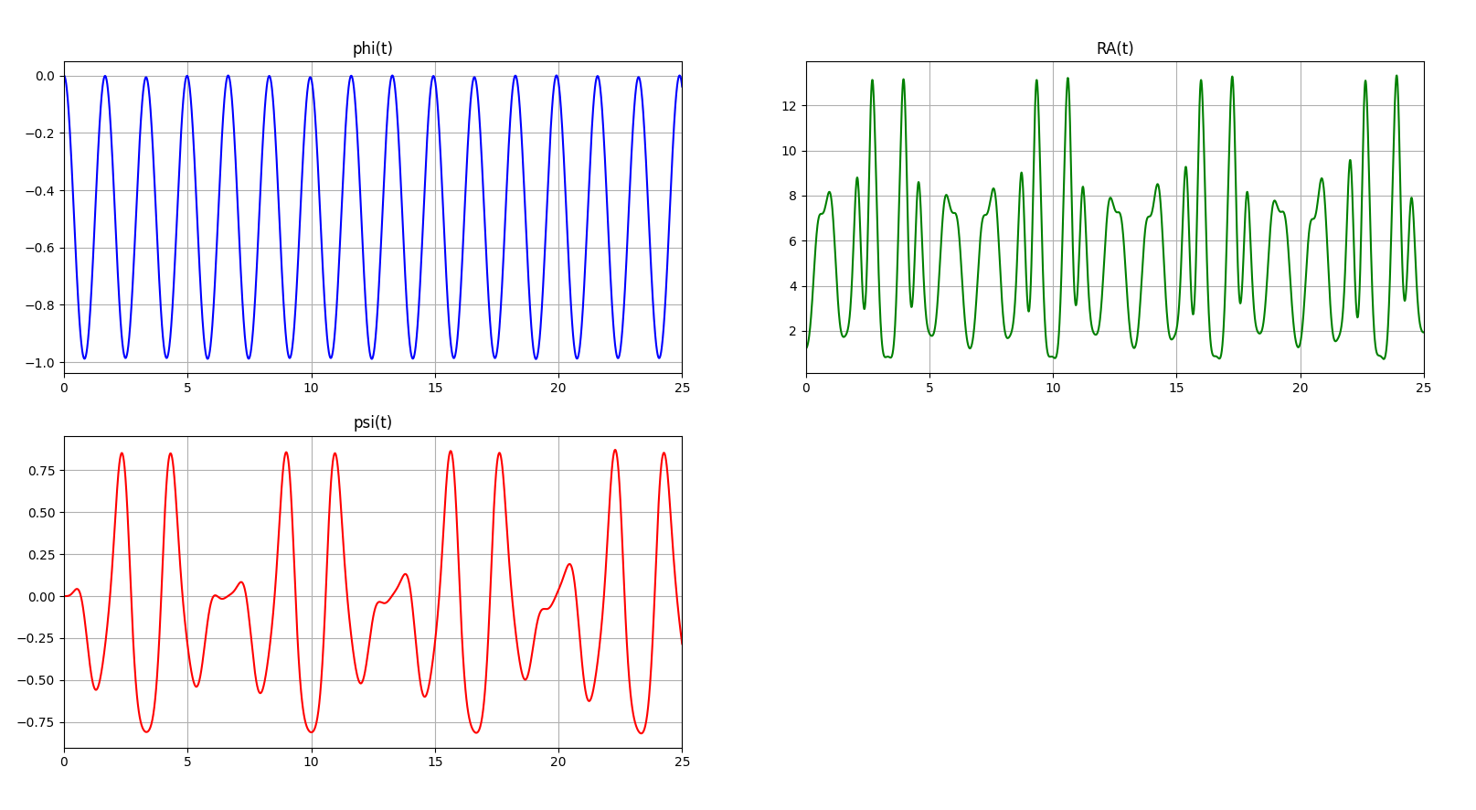

**Код программы**

import numpy as np  
import matplotlib.pyplot as plt  
import math  
  
from matplotlib.animation import FuncAnimation  
from matplotlib.lines import Line2D  
from numpy import ndarray  
from scipy.integrate import odeint  
  
t_fin = 25  
t = np.linspace(0, t_fin, 2001)  
  
m1 = 50  
m2 = 0.5  
a = b = l0 = 1  
c = 250  
g = 9.8  
  
phi0 = 0  
psi0 = 0  
dphi0 = dpsi0 = 0  
y0 = [phi0, psi0, dphi0, dpsi0]  
  
  
def rotate_2D(X, Y, angle) -> tuple:  
 rotated_X = X * np.cos(angle) - Y * np.sin(angle)  
 rotated_Y = X * np.sin(angle) + Y * np.cos(angle)  
  
 return rotated_X, rotated_Y  
  
  
def odesys(y, t, m1, m2, a, b, l0, c, g) -> ndarray:  
 l = ((8 * (a ** 2) * (1 - np.cos(y[0]))) + (l0 * (l0 - 4 * a * np.sin(y[0])))) ** 0.5  
 dy = np.zeros(4)  
 dy[0] = y[2]  
 dy[1] = y[3]  
  
 a11 = a * ((4 / 3) * m1 + m2)  
 a12 = m2 * b * np.sin(y[1] - y[0])  
 a21 = a * np.sin(y[1] - y[0])  
 a22 = b  
  
 b1 = c * ((l0 / l) - 1) * (4 * a * np.sin(y[0]) - 2 * l0 * np.cos(y[0])) - \  
 ((m1 + m2) * g * np.cos(y[0])) - (m2 * b * ((y[3]) ** 2) * np.cos(y[1] - y[0]))  
  
 b2 = (a * ((y[3]) ** 2) * np.cos(y[1] - y[0])) - (g * np.sin(y[1]))  
  
 dy[2] = (b1 * a22 - b2 * a12) / (a11 * a22 - a12 * a21)  
 dy[3] = (b2 * a11 - b1 * a21) / (a11 * a22 - a12 * a21)  
  
 return dy  
  
  
Y = odeint(odesys, y0, t, (m1, m2, a, b, l0, c, g))  
  
phi = Y[:, 0]  
ksi = Y[:, 1]  
dphi = Y[:, 2]  
dpsi = Y[:, 3]  
ddphi = [odesys(y, t, m1, m2, a, b, l0, c, g)[2] for y, t in zip(Y, t)]  
ddpsi = [odesys(y, t, m1, m2, a, b, l0, c, g)[3] for y, t in zip(Y, t)]  
  
RA = m2 * (g * np.cos(ksi) + b * (dpsi ** 2) + a * (ddphi * np.cos(ksi - phi) + (dphi ** 2) * np.sin(ksi - phi)))  
  
fig_for_graphs = plt.figure(figsize=[13, 7])  
  
ax_for_graphs = fig_for_graphs.add_subplot(2, 2, 1)  
ax_for_graphs.plot(t, phi, color='Blue')  
ax_for_graphs.set_title("phi(t)")  
ax_for_graphs.set(xlim=[0, t_fin])  
ax_for_graphs.grid(True)  
  
ax_for_graphs = fig_for_graphs.add_subplot(2, 2, 3)  
ax_for_graphs.plot(t, ksi, color='Red')  
ax_for_graphs.set_title("psi(t)")  
ax_for_graphs.set(xlim=[0, t_fin])  
ax_for_graphs.grid(True)  
  
ax_for_graphs = fig_for_graphs.add_subplot(2, 2, 2)  
ax_for_graphs.plot(t, RA, color='Green')  
ax_for_graphs.set_title("RA(t)")  
ax_for_graphs.set(xlim=[0, t_fin])  
ax_for_graphs.grid(True)  
  
a = 1  
b = a  
len_DE = 2 * a  
len_AB = b  
spring_height = 1  
D = np.array([0, 0])  
  
  
def rotate_2D(X, Y, angle) -> tuple:  
 rotated_X = X * np.cos(angle) - Y * np.sin(angle)  
 rotated_Y = X * np.sin(angle) + Y * np.cos(angle)  
  
 return rotated_X, rotated_Y  
  
  
K = 19  
Sh = 0.4  
b = 1 / (K - 2)  
x_spring = np.zeros(K)  
y_spring = np.zeros(K)  
x_spring[0] = 0  
y_spring[0] = 0  
x_spring[K - 1] = 1  
y_spring[K - 1] = 0  
  
for i in range(K - 2):  
 x_spring[i + 1] = b * ((i + 1) - 1 / 2)  
 y_spring[i + 1] = Sh * (-1) ** i  
  
x_E = len_DE * np.cos(phi)  
y_E = len_DE * np.sin(phi)  
  
x_B = len_AB * np.sin(ksi)  
y_B = len_AB * np.cos(ksi)  
  
x_spr = len_DE - x_E  
y_spr = spring_height - y_E  
  
spring_length = (x_spr * x_spr + y_spr * y_spr) ** 0.5  
  
fig = plt.figure(figsize=(9, 8))  
  
graph = fig.add_subplot(1, 1, 1)  
graph.axis('equal')  
graph.set_title("Model of the system movement")  
graph.set_xlabel("Abscissa axis")  
graph.set_ylabel("Ordinate axis")  
graph.set(xlim=[-3, 5], ylim=[-3, 5])  
  
spring_x_cord_rotated, spring_y_cord_rotated = rotate_2D(x_spring, y_spring,  
 -(math.pi / 2 + abs(math.atan2(x_spr[0], y_spr[0]))))  
  
set_spring_after_rotate, = graph.plot(spring_x_cord_rotated + len_DE,  
 (spring_y_cord_rotated * spring_length[0]) + spring_height)  
  
graph.plot(2 * a, spring_height, color='black', linewidth=5, marker='o')  
graph.plot([2 * a - 0.5, 2 * a + 0.5, 2 * a, 2 * a - 0.5],  
 [spring_height + 0.7, spring_height + 0.7, spring_height, spring_height + 0.7],  
 color='black', linewidth=2)  
  
graph.plot([-0.5, 0.5, 0, -0.5], [-0.5, -0.5, 0, -0.5], color='black', linewidth=2)  
graph.plot([-0.75, 0.75], [-0.5, -0.5], color='black', linewidth=3)  
  
graph.plot([0, 0], [0, 4], color='red', linewidth=3, linestyle='dashed', alpha=0.5, marker='^')  
graph.plot([0, 4], [0, 0], color='red', linewidth=3, linestyle='dashed', alpha=0.5, marker='>')  
  
draw_DE = graph.plot(np.array([0, x_E[0]]), np.array([0, y_E[0]]),  
 color='green', linewidth=5, label="Beam DE", marker='o', markersize=8)[0]  
  
draw_AB = graph.plot(np.array([x_E[0] / 2, x_E[0] / 2 + x_B[0]]),  
 np.array([y_E[0] / 2, y_E[0] / 2 - y_B[0]]),  
 color='blue', linewidth=5, label="Rod AB", marker='o', markersize=8)[0]  
  
graph.legend()  
  
  
def animation(i) -> Line2D:  
 draw_DE.set_data(np.array([0, x_E[i]]), np.array([0, y_E[i]]))  
 spring_x_cord_rotated, spring_y_cord_rotated = rotate_2D(x_spring * spring_length[i], y_spring,  
 -(math.pi / 2 + abs(math.atan2(x_spr[i], y_spr[i]))))  
  
 set_spring_after_rotate.set_data(spring_x_cord_rotated + len_DE, spring_y_cord_rotated + spring_height)  
 draw_AB.set_data(np.array([x_E[i] / 2, x_E[i] / 2 + x_B[i]]), np.array([y_E[i] / 2, y_E[i] / 2 - y_B[i]]))  
  
 return draw_DE  
  
  
show_movement = FuncAnimation(fig, animation, frames=len(t), interval=20, repeat=True)  
animation_running = True  
  
  
def animation_pause(event) -> None:  
 global animation_running  
  
 if animation_running:  
 show_movement.event_source.stop()  
 animation_running = False  
 else:  
 show_movement.event_source.start()  
 animation_running = True  
  
  
if __name__ == "__main__":  
 fig.canvas.mpl_connect('button_press_event', animation_pause)  
 plt.show()

**Пояснения**

В программе есть 4 основные функции:

1. rotate_2D(X, Y, angle) – выполняет поворот объекта на угол angle и возвращает измененные координаты. Поворот происходит с помощью аппарата линейной алгебра, а именно матрицы поворота.
2. animation(i) – функция смены кадра. На каждой итерации меняет положение балки и стержня, а также изменят состояние пружины (ее угол поворота и растяжение).
3. animation_pause(event) – ставит анимацию на паузу, если нажать кнопку мыши.
4. odesys(y, t, m1, m2, a, b, l0, c, g) – функция для метода odesys, который решает дифференциальные уравнения

**Примеры работы:**

Приведу несколько примеров работы моей программы.

1. Начальные условия из учебника

m1 = 50 kg, m2 = 0.5 kg, a = b = l0 = 1 m, c = 250 N/m, t0 = 0, 0 = 0, 0 = /18, 0 = 0 = 0

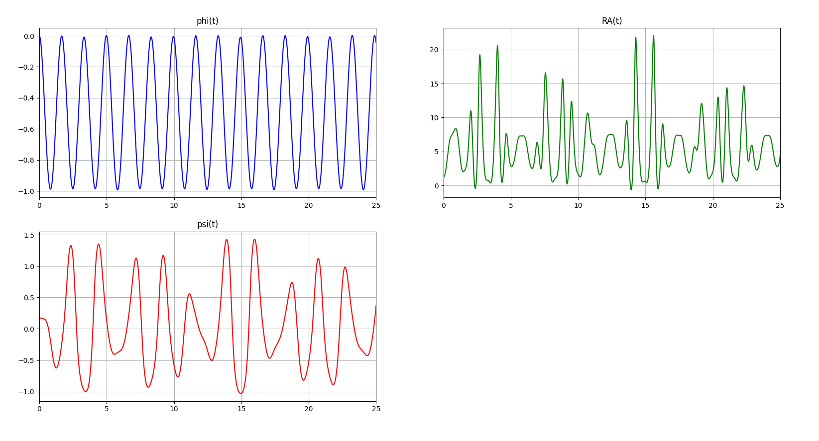

1. Все значения из учебника, кроме начального положения балки и начального угла стержня, он равен 0. Балка начинает движение с угла $\frac{π}{2}$

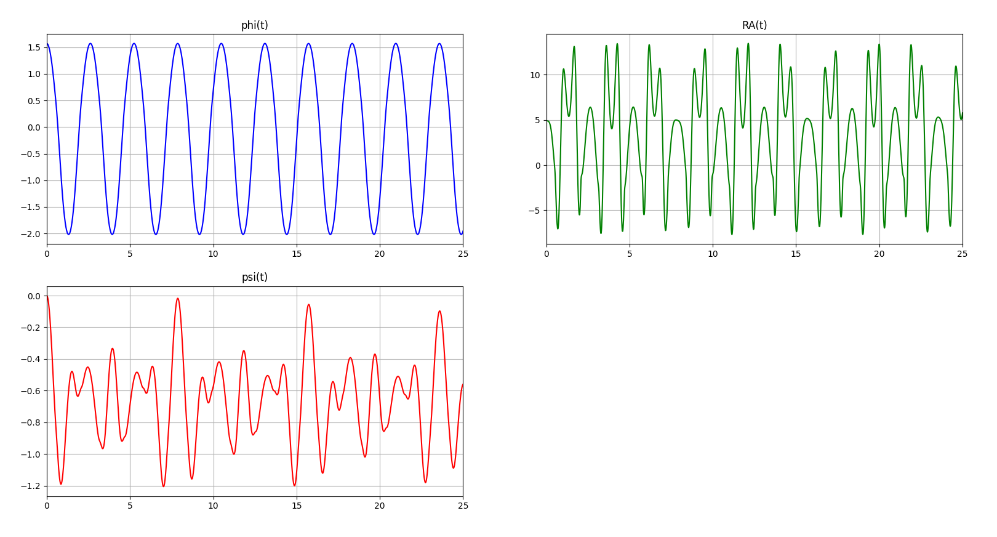

1. Все значения нулевые

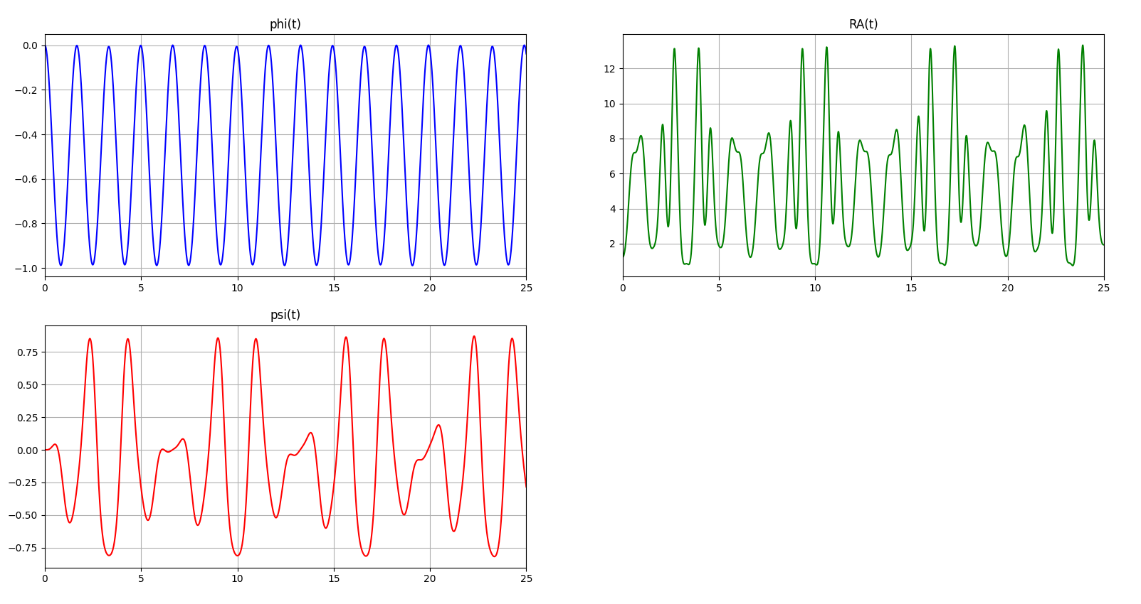

1. 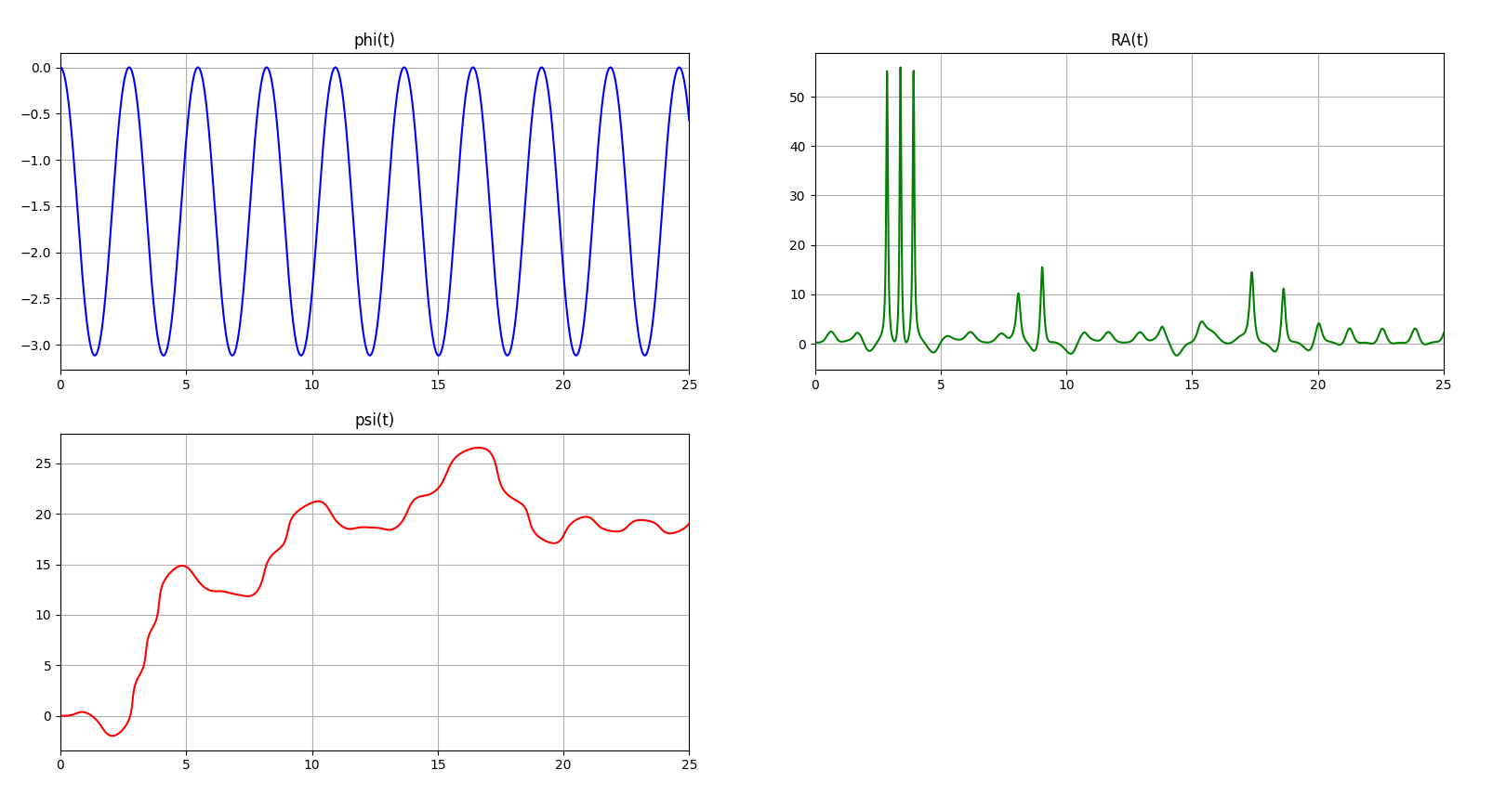Масса балки 5000 кг, масса груза 0.1 кг

**Вывод**

Я успешно выполнил лабораторную работу по теоретической механике. С помощью языка программирования Python и библиотек matplotlib и numpy я схематично проанимировал движение балки, прикрепленной к пружине, и невесомого стержня с грузом на конце, который прикреплен к середине балки.

Благодаря этой лабораторной работе, я научился работать с 2D анимацией в matplotlib, иллюстрировать движение системы с помощью Python.

В моей программе используются реальные законы движения, благодаря чему можно посмотреть, как эта система будет вести себя в реальной жизни.